

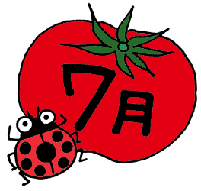

**ジメジメとした梅雨もあけ、カラッとした天気の夏本番を迎えます。**

**天気がいい日も続き、気温も上昇します。元気いっぱいな子供たちは**

**いつも以上に体力を消費するので、園ではこまめな水分補給を行っています！**

**給食では、旬の夏野菜やスタミナがつくようなメニューを取り入れました。**

**たくさん食べて、熱い夏を楽しく乗り切りましょう♪**

７月から９月まで夏季の気温上昇などの衛生管理上、

給食の展示を写真とさせていただきます。

お迎えの際などにぜひお子さんと一緒にご覧ください！

また暑い時期に入り、これから食中毒の発生率も上がります。

保育園では衛生管理を徹底し、食中毒防止に努めます。

いつも以上に気を引き締めて行っていきます！

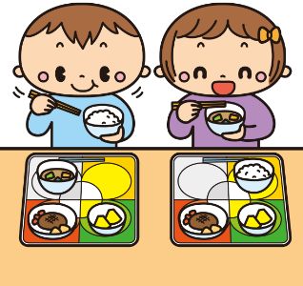

[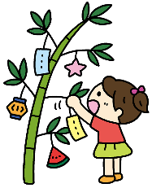](http://www.meito.jp/support/64/bmp/02.bmp?PHPSESSID=6367cc210b974060e54e8de798a53620)

* ●　**今月の行事食**　●○

**7日（水）七夕行事食**

お星さまや短冊と七夕を連想させる楽しい献立になっています。

おやつは夜の星空をイメージした七夕ゼリーです☆彡

**１６日(金)めぐみまつり行事食**

　　　　お祭りの食べ物と言えばみんな大好きな焼きそば！

　　　　幼児はクラスで屋台を模して配膳します！

　　　　おやつにはチョコバナナも出すのでお楽しみに☆



夏は暑さのせいで食欲が落ちることがあります。そういうときは、酢やレモン汁などで少し酸味を足す、カレー粉やスパイスで風味づけをする、しょうがなどの薬味で下味をつけるなど、調理の一工夫で、はしが進みやすくなります。しっかり食べて、元気に過ごしましょう。

食欲が増す調理の工夫



**7月の平均エネルギー栄養量**

乳児クラス（あひる組・すずめ組）

約　526　Kcal

幼児クラス（ひばり組・はと組・つばめ組）

約　583　Kcal

を、給食とおやつから

摂取できるようにしています。